1. 메인 타이틀
   1. 
   2. 계정
      1. 페이스 북과 게스트 2개가 메인 계정 ( 게스트 계정 고유키 여부 확인 )
         1. 게스트로 진행하다가가 언제라도 페이스북 계정으로 연동 가능
            1. 이미 연동되어 있는 페이스북 계정을 연동하게 될 경우  
               게스트로 플레이한 기록은 소멸되고 기존 페이스북 계정으로 덮어쓰기 됨
            2. 연동되어 있는 정보가 없을 경우 현재 게스트로서의 플레이 정보가 페이스북 계정에 저장됨
            3. 이미 연동되어 있는 계정의 기준은 튜토리얼이 끝난 이후 마을 성장 정보가 있을 경우
         2. 처음부터 페이스북으로 게임을 진행하면 게스트로 전환할 수 없음
         3. 게스트 계정으로 게임 플레이를 하다가 앱 자체를 지우면 계정을 찾을 수 없음.(앱 삭제 전에 계정 연동을 안하면 계속 연동 팝업을 띄워서 유도)

|  | 게스트 계정 | 페북 계정 | 연동시 결과 |
| --- | --- | --- | --- |
| 게임데이터 | 있음 | 없음 | 게스트 계정 정보를 페북 계정 정보로 저장 |
| 게임데이터 | 있음 | 있음 | 게스트 계정 정보 삭제. 페북 계정 정보 로드 |
| 게임데이터 | 없음 | 없음 | 페북 계정으로 저장 시작 |
| 게임데이터 | 없음 | 있음 | 페북 계정 정보 로드 |

* + 1. 구글 / 애플 계정의 경우 업적용으로만 사용됨

1. 로딩 화면
   1. 타이틀 화면의배경을 사용
   2. 로딩 진행 상태는 하단 게이지바를 통해 표현
   3. 로딩 바 상단에 텍스트키를 순차적으로 출력함
2. 가입 화면(페이스북 API적용)
   1. 프로필 이미지 설정
      1. 남성 / 여성 프로필 이미지
      2. 좌우 버튼을 누르면 돌아가서면서 이미지가 나오도록 처리
   2. 이름 설정
      1. 중복 가능
         1. 페이스 북을 연동할 경우 페이스북의이름을 사용하여 화면 출력 안함
         2. 게스트로 진행 할 경우 페이스북의 이름 길이와 동일한 길이 사용
      2. 이름 변경 불가
      3. 욕설 필터링 하지 않음 (차후 구현)
         1. 구현할 필요 없을 듯...
      4. 디폴트 네임으로 이름 지정해줌
         1. 디폴트 네임 생성 규칙
         2. 텍스트 키와 번호를 조합
         3. 번호 규칙은 게임에 접속한 순서대로 진행
      5. 글자 수 제한
         1. 페이스북의 이름 길이와 동일
   3. 페북 계정 연동
      1. 동일한 페이스북 아이디로 다른 디바이스에서 연동 가능
      2. 게스트 계정이 페북 계정과 연동하게 되면 기존 사용하던 이름은 사라짐
   4. X버튼을 누를경우 메인화면의 페이스북 계정인지 게스트 계정인지 선택하는 화면으로 이동
3. 로비 진입
   1. 화면 출력 순서
      1. 빌리지 뉴스 팝업 - 페이스북 연동시 연동 보상 화면 출력 - 빌리지 화면 (컨텐츠 강제 이동 사용 안함)
   2. 이벤트 팝업
      1. 사용하지 않음(차후 구현)
      2. 신규 이용자는 이벤트 팝업이 나오지도 않음
   3. 빌리지 뉴스 팝업
      1. 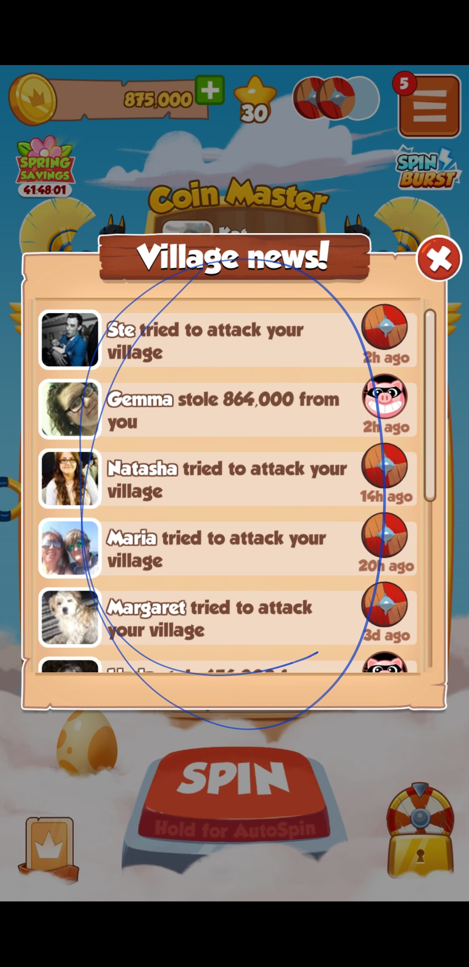
      2. 현재 시간 기준으로 가장 최근 벌어진 이벤트를 10개만 스크롤로 표시
         1. 아무 이벤트가 없을 때의 화면 표시 필요
      3. 표시할 이벤트가 없다면 팝업이 자동으로 열리지 않음.
         1. 팝업이 열린 이후 새로운 이벤트가 발생되지 않은 상태에서 재접속을 하면 팝업이 자동으로 열리지 않음.
      4. 표현 정보
         1. 이벤트 발생자의 프로필 이미지
         2. 게임 이름을 포함한 이벤트 내용
         3. 발생된 시간과 이벤트별 아이콘 3종
         4. 친구 초대에 따른 아이콘 1종
      5. 이벤트 유형
         1. 공격 성공 / 실패(쉴드)
         2. 훔치기 결과
         3. 친구 초대에 의한 가입
      6. X버튼으로 창을 닫을 때 초대한 친구가 들어왔으면 보상지급 팝업창이 바로 이어져서 나옴
   4. 룰렛 화면
      1. 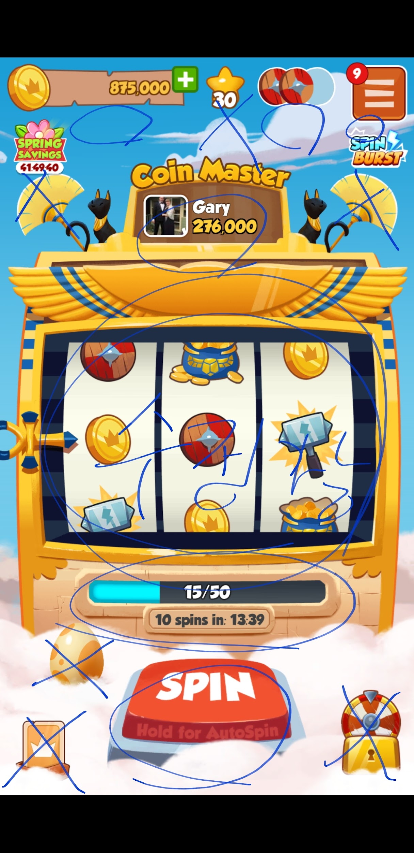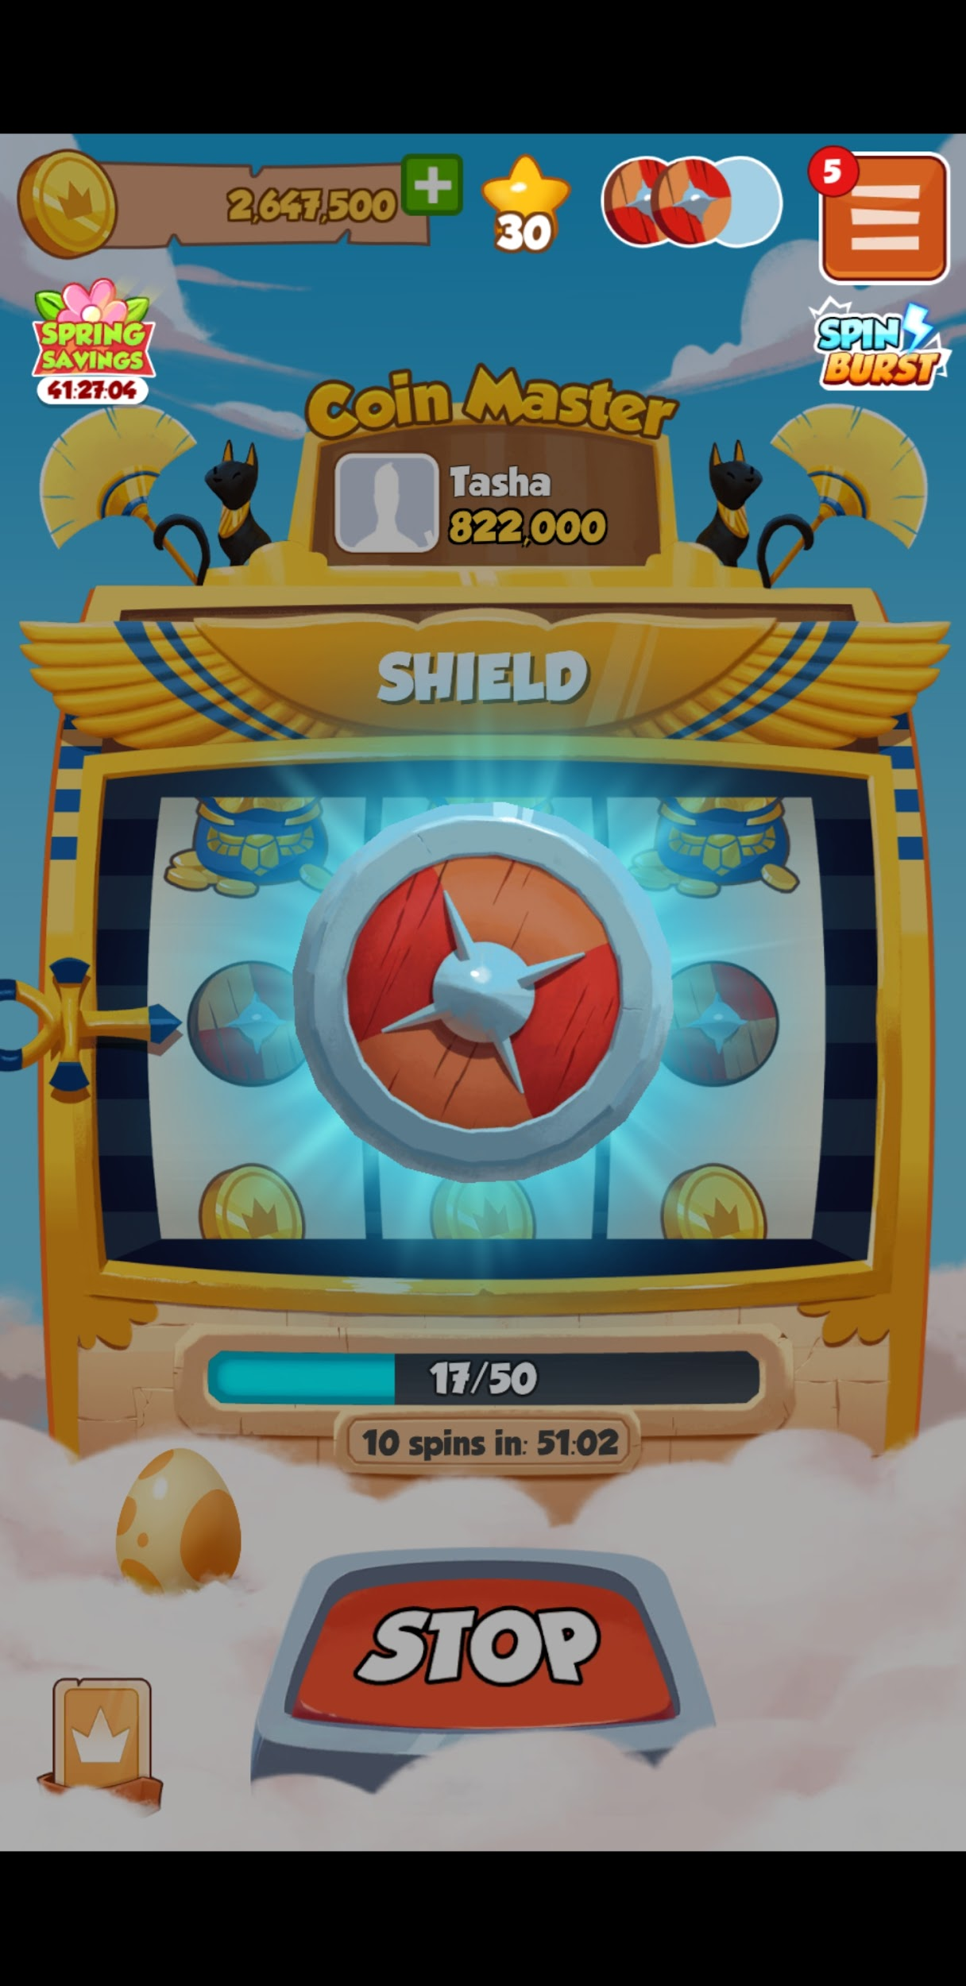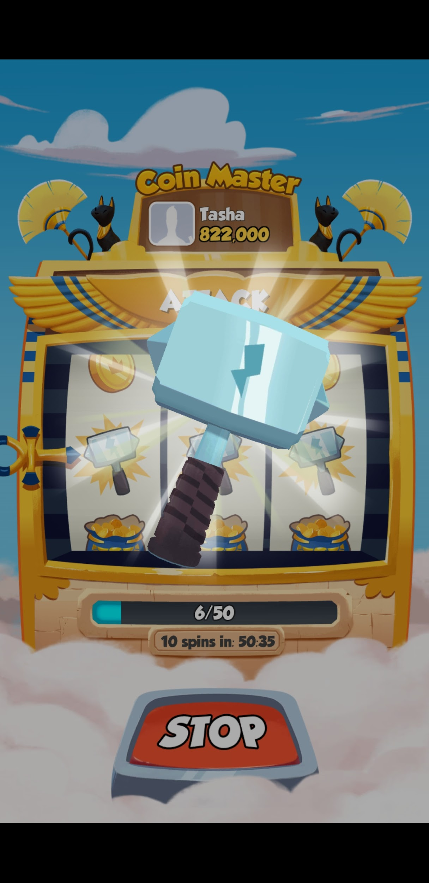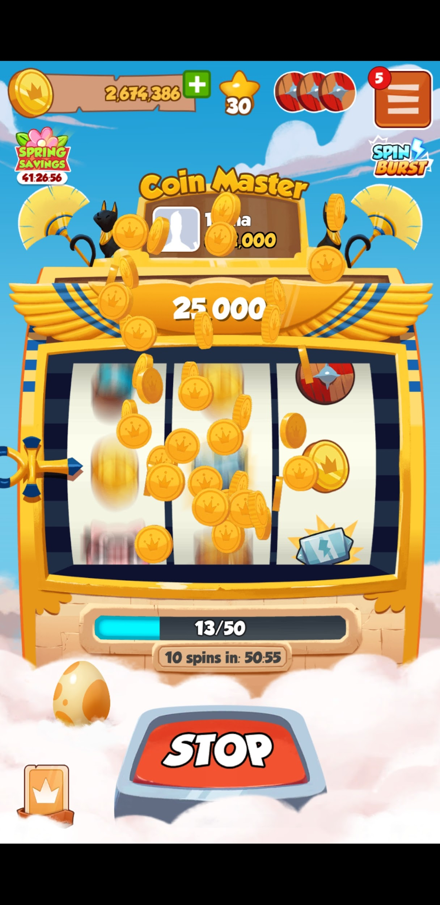
      2. 골드 보유 상태
         1. 999,999,999,999
      3. 쉴드(방어 개념) 보유 상태
         1. 최대 3까지 보유 가능
      4. 메뉴 버튼
      5. 룰렛 스킨
         1. 디폴트 스킨 하나만 적용
         2. 피버 상태에 따른 스킨 변화(차후 구현)
         3. 현재 마을 상태에 따라 달라지는 기능(차후 구현)
      6. 공격&훔치기 대상 상태
         1. 여기에 선정되면 2가지 이벤트의 공격 대상으로 적용됨
            1. 공격
            2. 훔치기
         2. 대상 선정 규칙
            1. 선정 대상

이용자당 20명의 풀을 확보 함.

페북 친구 10명   
그외 일반 플레이어 10명으로 풀을 채움

20명 중 대상 선정 우선 순위

리스트업된 20명 중 현재 접속하여 플레이하고 플레이어가 있다면 1순위로 대상 선정

현재 접속자가 2인 이상일 경우 가장 최근 접속자 선정  
(이후 동률 랜덤)

20명 리스트업 된 것 중 랜덤

공격 대상 선정 중 비 선정 대상에 부합하는 유저가 나올 경우 다시 랜덤 선택

풀 재구축

풀에 인원이 없을 때 (풀이 0명)

비 선정 대상의 수가 10명 이상에 도달하게 될 경우 20명 모든 풀을 버리고 다시 채워 줌

페북 / 일반 플레이어 포함 10명

페북친구 10명 선정 규칙

페북 친구 중 코인밀리언에어를 플레이 중인 10명을 채움.

친구의 성장 상태를 고려하지 않음.

10명이 넘을 경우 최근 접속일자가 오래된 친구를 제외함.  
(접속을 오랫동안 안한 사람 제외)

일반 플레이어 10명 선정 규칙(And 조건)

현재 나의 레벨과 비슷한 대상을 선정함.

Min / Max 값 별도 테이블 관리 필요(기타 테이블)

특정 챕터의 건물수를 확보한 이용자를 대상으로 선정함

N 챕터 / N 건물 수 값 별도 테이블 관리 필요 (기타 테이블)

뉴비에 대한 최소 보정 장치

24시간 이내 접속했던 이용자들을 대상

최근 일주일 이내 공격/훔치기 관계를 맺었던 이용자들

1~4번 부합되는 플레이어가 없거나 부족할 경우   
1~3번에 부합되는 플레이어로 수를 채움

1~3번에 부합되는 플레이로도 부족할 경우 더미 유저를 붙여줌(랜덤)

* + - * 1. 비 선정 대상

접속 중 1회 훔치기를 당했을 경우 제외

플레이중 실시간 공격을 당한 케이스

접속을 계속 유지한다면 더 이상 공격을 당하지는 않음.

접속을 종료 하는 순간 다시 1회 훔치기 공격을 당할 수 있음.

접속 종료 후 1회 훔치기를 당했을 경우 제외

오랜만에 들어왔는데 남은 금액이 0원일 수 있음

접속을 하는 순간 1회 훔치기 당했던 보호장치는 사라짐

~~현재 소지한 금액이 일정 금액 미만일 경우  
-> 꼭 필요할까? 별도 처리 하지 않음~~

* + - * 1. 훔치기 시도 시 대상이 바뀌는경우

공격 대상이 선정이 되고 내가 훔치기 가기전 다른 이용자가 먼저 훔치기를 했을 수 있음.   
그럴 경우 다시 다시 서칭해서 매칭함.

* + - * 1. 훔치기 성공 시 대상이 바뀜

매칭 된 풀 20인 중 방금 공격대상을 제외한 19인 중 선택(바로 직전의 공격대상만 체크함)

* + - * 1. 공격의 경우 성공하건 실패하건 대상이 바뀌지 않음.
        2. 건물이 하나도 없거나 모두 파괴된 이용자도 대상으로 선정될 수 있음.(공격 대상의 기준은 훔치기임.)

공격할 건물이 없는 대상자일때 공격에 걸리면 다른 이용자를 다시 서칭해서 매칭함.

단, 이용자가 리벤지 또는 친구 선택을 해서 들어갈 수는 있음. 이때는 다시 서칭해주지 않음.

* + - 1. 프로필 이미지  
         (페북 이미지 / 게스트 디폴트 이미지)
      2. 공격 대상 이름
         1. 게임에서 최초 가입할 때 설정한 이름  
            또는 페이스북의 이름
      3. 보유 금액 표시
         1. 훔치기에서 회수가능한 최대 금액을 표기
         2. 훔치기에서 회수가능한 금액 산정

현재 보유 금액 중 ½

이 수치는 기타 정보 테이블의   
RAID_MAIN_HOLE + (RAID_SUB_HOLE*2)

* + - 1. 현재 적용 중인 배수 단계 표시
    1. 룰렛 결과 표시
       1. 골드 획득시 획득 금액 표시
       2. 쉴드/스핀/공격권/훔치기 획득시 텍스트 표현
    2. 룰렛 룰(아이콘 필요)
       1. 이벤트 종류들
          1. 골드(소 / 중 / 대)

골드를 획득

골드 지급 계산식

~~골드 슬롯 별 기본 지급 값 = “기타 정보”테이블에 정의 되어 있음~~  
-> 위 내용은 수정함  
현재 플레이어가 성장 진행 중인 챕터의 골드 값을 참조함.

3개 슬롯에 나온 골드 타입별 합산 값  
~~기타 정보 테이블의 GOLD_LEVEL_1 / GOLD_LEVEL_2 / GOLD_LEVEL_3  
에 지급 골드 수치 정의~~  
-> 위 내용은 수정함  
“챕터” 테이블의 GoldLevel_1 / GoldLevel_2 / GoldLevel_3 컬럼값에 지급 골드 수치 정의

3개가 모두 같은 골드 일 경우  
( 동일하게 나온 골드 합산 ) * (“룰렛”테이블의 EffectValue 값)

* + - * 1. 쉴드

다른 이용자가 내 마을을 공격할 때 피해를 막아줌.

1번 막아주면 1이 소멸됨.

* + - * 1. 공격

현재 공격 대상의 마을을 공격할 수 있음.

공격 대상 마을의 건물 중 하나를 선택하여 공격 가능.

공격 대상 마을이 건물이 하나라면 선택의 여지는 없음.

* + - * 1. 훔치기

현재 공격 대상의 마을에 가서 골드를 훔칠 수 있음.

4곳 중 3곳을 선택할 수 있음.

* + - * 1. 스핀 획득

룰렛을 돌릴 수 있는 스핀을 획득함.

* + - 1. 슬롯 칸칸 마다의 세로로 나열되는 아이콘 이미지 순서는 모두 동일함.
         1. 테이블에서 별도 정의 - “룰렛”의 “룰렛 슬롯 배치” 테이블(한 엑셀 파일에 여러개의 시트로 테이블을 합쳐두는 것은 지양)
      2. 슬롯 3칸의 아이콘이 모두 동일한 것일 경우
         1. 해당 아이콘의 기능이 발동 됨.
         2. 3칸의 아이콘 중 하나라도 다를 경우  
            효과가 발동되지 않음.
         3. 쉴드가 가득차있는 상태에서 쉴드를 또 획득하면 스핀을 1회복함.  
             회복 스핀 수 = 사용한 스핀 수 - (최대 보유 가능 쉴드 수 - 보유 쉴드)
      3. 슬롯 3칸이 모두 같지 않아도 효과가 발동되는 경우
         1. 한 칸이라도 골드가 들어가면 해당 골드 이벤트에 맞는 골드 지급
      4. 전조 연출(차후 구현)
      5. 피버 모드(차후 구현)
    1. 스핀
       1. 최대 N 스핀까지 누적 됨.
          1. 50까지의 스핀 수치를 누적하여 게이지를 표시

디폴트 50

최대 보유 스핀 수의 증가는 마을에 건설한 건물의 효과로 인하여 증가됨

* + - * 1. 현재 계정의 최대 보유 수를 넘어가는 스핀을 얻게되면 +999 형태로 표현
        2. 이 상태에서는 스핀이 시간에 따라 회복 되지 않음.
        3. 최대 누적가능한 숫자는 9999(서버와 논의 필요)
      1. N초마다 스핀 N이 회복됨
         1. 최대 값에서 1이라도 부족하면 회복에 대한 카운트가 시작
      2. 한 번 스핀할 때 마다 N이 소비 됨.
         1. 디폴트로 1이 소비됨.
         2. 특정 조건에 부합되면 배수 소비가 기능

마을에 건설한 건물의 효과로 인하여 배수 기능이 활성화

건물의 효과에 따라서 배수 적용 폭이 변경됨

배수 기능은 최대 99배수까지 적용 가능

* + - * 1. ~~배수 기능 활성화 조건~~  
           ~~(OR 조건으로 하나라도 부합되면 활성화)~~

~~N 챕터 이상 도달 시 부터 활성 (기타 테이블)~~

~~보유 스핀의 수가 N개 이상일 때 부터 활성 (기타 테이블)~~

~~조건이 여러개로 되어 있음.~~

~~3배수 조건~~

~~5배수 조건~~

~~10배수 조건~~

~~15배수 조건~~

* + - * 1. 조건 도달 시 이펙트 연출이 필요
        2. 배수 기능 적용 방법

배수 활성화 조건이 부합되면 UI가 표현

UI를 한 번 누를때마다 1배수씩 올라감

다 올라간 후에는 다시 1로 돌아감

배수 조절 버튼을 길게 누르면 한 번에 여러 배수가 올라감.

이 기능은 최대치까지 올라가더라도 다시 1로 돌아가지 않음.

~~1, 2, 3, 5, 10, 15배수 증가 가능~~

* + - * 1. 배수 기능 적용 효과

룰렛 이벤트 유형별 적용

3슬롯 모두 골드 / 1, 2슬롯 골드 획득

1배수시 획득 골드 * 현재 배수

쉴드 획득

룰렛테이블의 EffectValue * 현재 배수

스핀 획득

룰렛테이블의 EffectValue * 현재 배수

공격권 획득

공격 성공 시

기타 정보 테이블의 ATTACK_SUCCESS_GOLD * 현재 배수

공격 실패 시

기타 정보 테이블의 ATTACK_FAIL_GOLD * 현재 배수

훔치기 획득

현재 훔치기에 성공한 금액 * 현재 배수

* + - 1. N이 소비되어서 더 이상 돌릴 수 없는 상태가 되었을 때 스핀 시도 시
         1. 페이스 북 계정 연동 요구

연동시 N 스핀 지급

* + - * 1. 페이스 북 계정에 이미 연동 되어 있다면 친구 초대창 팝업
        2. 광고를 볼 수 있는 횟수가 남아있다면 광고 유도 팝업

무료 광고

AD_View_Confirm 광고를 보시겠습니까?

* + - * 1. 차후 과금 포인트 추가

Shop_Open_Confirm 상점을 열겠습니까?

현재는 스핀이 부족합니다 메세지 팝업으로 대체

* + - 1. 스핀 버튼
         1. 한 번 누르면 슬롯을 1회만 진행
         2. 3초간 길게 누르고 있으면 오토로 슬롯머신이 진행됨
         3. 오토 상태일 때 버튼을 한 번더 누르면 오토가 해제됨
         4. 총 3단계로 이미지 표현

대기 상태 / 버튼 다운 / 버튼 홀드(오토)

* + - 1. 자동 스핀 진행 규칙
         1. 씬 유지 연출만 진행

이벤트 유형

골드 획득

쉴드 획득

스핀 획득

* + - * 1. 씬 변경 및 조작 대기

이벤트 유형

공격권 획득

훔치기 획득

대기 조건

씬 이동 후 조작 대기

다시 자동 진행 조건

모든 조작이 끝나고 룰렛화면으로 복귀했을 경우

-> 이 부분 우선 보류. 버그가 다량으로 나올 것으로 예상 됨.  
이 부분 제외하고 플레이 체감 확인 필요

* + - * 1. 공통 규칙

남아있는 스핀이 0이 되면 정지

스핀 1이 남아있는 상태에서 돌렸는데  
스핀을 다시 획득하여 1이 회복 되면 0으로 간주하지 않고 한 번 더 돌림

자동 진행 중 배수가 요구하는 스핀이 1이라도 부족할 경우 자동 진행이 멈춤

* + - 1. 스핀 시작 시 연출 진행 순서
         1. 스핀 버튼 다운
         2. 룰렛 회전 시작

첫번째 슬롯 정지

두번째 슬롯 정지

세번째 슬롯 정지

* + - * 1. 룰렛 결과 표시

텍스트 출력

* + - * 1. 획득에 대한 연출

골드(3종)

쉴드 획득

가득찬 상태서 쉴드 획득시 스핀 획득

스핀 획득

씬 이동의 경우

공격권 획득 / 훔치기 획득

공격 대상의 아이콘을 한 번 흔들어줌

복귀 후 공격 대상 변경 연출

* + - * 1. 연출 종료 후 대기
    1. 스핀 충전 버튼(골드 충전)
       1. 터치 시 동영상 광고를 볼 수 있고 다 보면 스핀을 충전
       2. 동영상을 보다가 중간에 보는것을 정지할 경우 경고메세지 출력
       3. 동영상을 모두 본 경우 보상 지급 안내 메세지 출력
       4. 광고 영상을 보는 시점에 대한 기준은 영상을 모두 보고 난 이후 보상을 획득했을 때를 기준으로 함.
       5. 1시간에 최대 N회 광고영상을 볼 수 있음
          1. N회 영상중 1회라도 보게 되면 시간을 카운팅 하기 시작함.
          2. 1시간이 지나면 N회가 모두 회복됨
          3. 적용 예시  
             09:00 1회

09:05 2회

12:00 1회

12:05 2회

12:09 3회

12:15 4회

14:00 1회

14:05 2회

16:00 1회

16:05 2회

19:00 1회

19:05 2회

19:10 3회

19:15 4회

19:20 5회  
총 15회 볼 수 있음

* + - 1. 하루 최대 N회 동안 광고 영상을 볼 수 있음
         1. 하루의 기준은 서버 기준 00시를 기준으로 함.
    1. 토스트 메세지 팝업
       1. 등장 시기
          1. 로그인 이후 플레이어가 룰렛 화면으로 진입할 때마다 최근 공격 / 훔치기를 당한 이벤트를 체크  
             (빌리지 뉴스에 등록되는 건)
       2. 고지 내용
          1. 공격 성공/실패, 훔치기, 친구 입장
       3. 연출 및 표현
          1. 하단에서 토스트 팝업 메세지가 위로 올라오면서 출력
          2. UI가 올라오는 동안 화면 전체를 흔들어 줌
          3. UI가 사라질때는 반대로 내려가면서 사라짐.
          4. 내려갈 때는 화면이 흔들리지 않음
       4. 사라지는 시기
          1. UI가 완전히 표시된 이후 2초 후 밑으로 사라짐

1. 빌리지(마을 화면)
   1. 내 화면
      1. 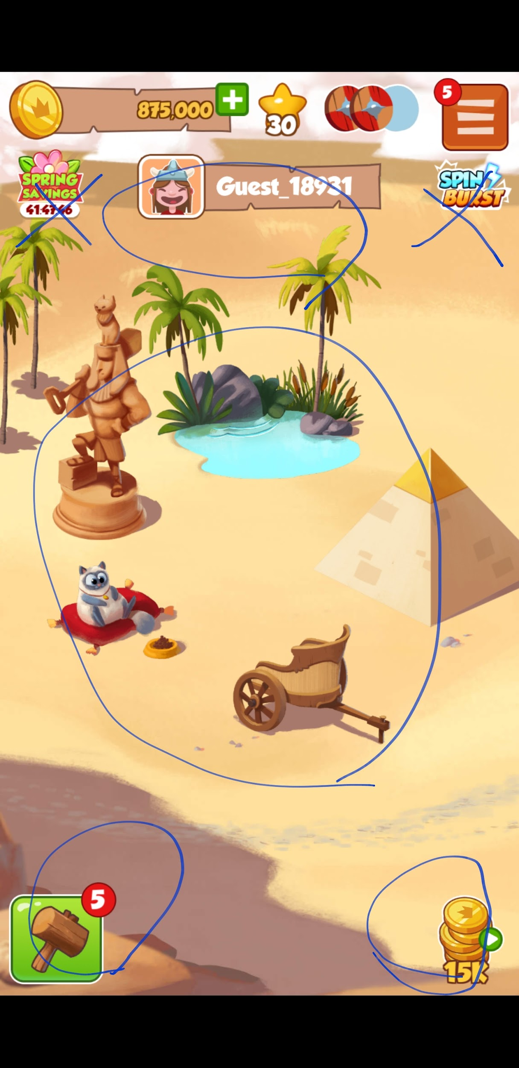
      2. 최상단 골드 / 쉴드 / 메뉴는 그대로 유지
      3. 중앙 상단 나의 정보 표시
         1. 프로필 이미지
         2. 나의 게임 이름
      4. 마을 개발 상태 표현
      5. 빌리지 샵(건설) 버튼
         1. 타일 터치로 기능 변경이 되었음.
         2. 활성화 상태의 빈 타일 터치 시 건설 UI 출력
         3. 활성화 대기 상태의 타일을 터치하면 활성화UI 먼저 출력
         4. ~~건물이 건설되어 있다면 터치 시 해당 건물이 충전한 재화 획득~~
            1. ~~이전 완료한 챕터의 건물은 터치해도 반응 없음~~
            2. ~~각 스팟이 모두 터치에 반응하자 마을 구경하는 조작이 답답해져서 제거함~~
         5. 건물이 파괴되어 있다면 수리 UI 출력
      6. 전체 회수 버튼(기존에 없었던 버튼) - UI 내용 추가
         1. 마을에 건설되어 있는 건물들이 만들어낸 보상들을 일괄 회수함.
         2. 이전에 완료한 챕터들의 건물들 보상도 일괄회수함.
         3. 이전 완료한 챕터들의 보상은 건물단위로 체크하지 않음.(서버에 무리가 감) 챕터 단위로 보상을 세팅함
         4. 현재 챕터의 건설 중인 건물들도 일괄 회수됨
         5. ~~이전 챕터에서는 회수할 보상이 없지만 현재 챕터에서는 회수할 수 있음. 따라서 메세지 박스를 분리하여 표시~~
      7. 골드 충전 버튼(스핀 충전)
         1. 터치 시 동영상 광고를 볼 수 있고 다 보면 골드를 충전
      8. 마을 성장 및 건물 건설
         1. 마을 구현 예시 문서  
            http://f2nn.iptime.org:30002/projects/20f/wiki/Build
         2. 마을은 3디 타일 형태로 구성  
            (타일이라고 해서 네모 반듯한 것 생각하지 말아주세요)
            1. 카메라 회전하지 않음
            2. 확대 축소 지원

두 손가락으로 조절

* + - * 1. 터치 드래그를 통한 좌우 상하로 이동 기능 지원

한 손가락으로 조절

카메라의 이동 제한은 맵 프리팹안에 있는 boundary_cube를 제한점으로

카메라의 최소 / 최대 값은 맵마다 다를 수 있으며 해당 정보는 맵안서 넣어두는 형태

* + - * 1. 카메라 포커싱

다른 UI에서 마을 화면에 진입했을 때   
현재 진행하고 있는 타일을 중점으로 포커싱 해줌

맵의 끝 위치와 가까운 타일일 경우 최대한 갈 수 있는 최대 위치로 이동하여 포커싱 해줌.

건물 건설 완료 후 다음 타일을 구매해야 하는 상황이 되면 카메라를 한 번 포커싱 처리 함

건설 완료 직 후 바로 포커싱 처리하면 완료된 건물을 볼 수 없으니 팝업 출력이 필요

땅을 구매한 직후는 별도의 포커싱 처리를 하지 않음

* + - * 1. ~~리셋 버튼~~

~~터치 시 해당 맵의 디폴트 위치와 확대 상태로 돌아감~~

~~이제 없어도 될듯?~~

* + - 1. 마을의 성장
         1. 성장의 기준

건물 건설(모든 타일에 건물이 건설되어야 함)

수리가 필요한 건물이 있을 경우 수리를 해야 함.

이용자가 인지를 못할 수 있으므로 처리 필요

모든 건물은 건설이 되었는데 수리를 안한 건물이 있다면 화면 상단에 상시 메세지 노출

바로가기를 통해 수리가 필요한 건물을 포커싱 해줌

여러개의 건물이 파괴되어 있을 경우 가장 타일번호가 빠른 순으로 포커싱해줌.

모든 건물의 수리가 끝나면 바로 빌리지 성장 완료로 간주함

* + - * 1. 성장시 효과

챕터가 넘어감.

챕터를 넘어가면 맵의 가용 타일이 더많아짐.

맵이 넓어짐에 따라 건설 가능한 건물이 늘어남

* + - * 1. 성장시 기존 건물은 모두 삭제하고 새로운 맵에서 시작하는 개념

기존 챕터에 건설했던 것들은 이후 확인 가능

기존 챕터에서 건설했던 것들을 바꿀 순 없음

파괴되지도 않음

기존 챕터에서 건설했던 건물들의 기능유지

타일에 건설되는 건물의 종류는 단일로 지정됨.  
그렇기 때문에 효과가 다르지 않음.

* + - 1. 맵의 타일 상태별 구분
         1. 활성화 상태

빈 타일으로 건물을 건설할 수 있는 상태

이미 해당 위치에 건물 배치가 끝난 상태

이용자가 직접 관리할 수 있는 상태의 타일

* + - * 1. 활성화 대기 상태

아직 사용이 불가능한 상태

화면에 보이기는 하지만 터치 하면 금액을 요구하는 팝업창 발생

팝업창에는 활성화 비용 및   
건물 효과에 대한 내용이 표시 됨.

앞의 타일이 활성화 상태에서 건물 건설이 끝나면 활성화 대기 상태로 전환됨

* + - * 1. 비활성화 상태

화면에 보이기는 하지만 아직은 활성화 시킬 수 없는 상태

앞에 활성화 대기 상태에 있는 타일이 먼저 활성화 되어야 함.

해당 타일을 터치하면 작은 상세정보 창 출력

건물 효과에 대한 내용

* + - * 1. 맵의 타일은 순차적으로 활성화 시켜줘야 함.

순서를 무시하고 활성화 시킬 수 없음.

* + - * 1. 타일 적용 예시

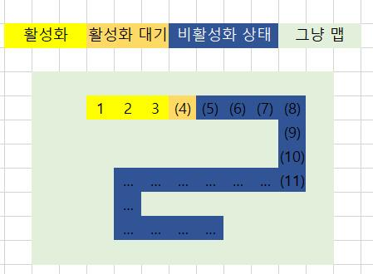

* + - 1. 마을에 건설되는 건물의 형태는 아래와 같이 구분
         1. 건물의 상태별 구분

정상상태

터치하면 현재까지 누적된 재화 회수

파괴된 상태

골드를 소비하여 수리를 해야하 하는 상태

* + - * 1. 건물의 기능별 구분

5종 중 하나를 선택

기능 없음

골드 획득

스핀 획득

스핀 최대 보유 수 증가

스핀 배수 적용 수 증가

* + - * 1. 건물 관리 기능

건설

타일마다 개발에서 지정해준 건물을 건설할 수 있음.

골드를 소비하여 건설

수리

파괴되어 있는 건물을 정상상태로 돌림

골드를 소비하여 수리

* + - * 1. 건물 공통

건물이 바라보는 방향은 변하지 않음

건물은 1회만 공격 당해도 수리가 필요한 상태로 변함

* + - * 1. 건물 파괴 상태에 따른 기능 적용

~~시간단위로 자원이 획득되는 타입의 경우~~

~~골드 획득 / 스핀 획득 건물~~

~~파괴된 상태에서는 건물의 기능이 작동하지 않음.~~

~~시간의 흐름에 따른 충전이 되지 않음.~~

~~누적되어 있던 재화가 소멸됨.~~

건물 파괴에 따른 별도의 패널티는 존재 하지 않음

보유시 적용되는 타입의 경우

스핀 최대 보유 수 증가 / 스핀 배수 적용 수 증가 건물

파괴되더라도 건물 본래의 효과는 계속 적용됨.

* + - 1. 맵 구성 방식
         1. 맵의 기본형은 리소스로 작업 진행
         2. 맵위에 올라가는 타일의 속성을 테이블로 지정
         3. 테이블에는 챕터의 타일에 배치되는 건물의 가격 효과 등을 설정 할 수 있음
         4. 테이블에 명시되어 있지 않은데 타일이 있을 경우

아무런 동작을 하지 않으며 테이블에 있는 값을 마지막 타일로 간주

* + - * 1. 테이블에 명시되어 있는데 타일이 없을 경우

테이블의 값을 무시

* + - * 1. 맵 리소스에 대한 규칙 설정

맵은 프리팹 하나로 제작

맵 리소스를 만들때에는 크기 및 위치제약 없이 자유롭게 제작하며 건물을 포함하여 만듬.

맵에 있는 건물들의 부모 프리팹에는 별도의 이름 규칙을 사용하여 디폴트는 하이드 시키고 게임의 룰에 의해 쇼 하는 방식으로 만듬.

건물들의 부모 프리팹 이름 규칙은 이용현님이 지정

맵에 훔치기를 하는 좌표는 리소스레벨에서 직접 지정함.

훔치기 좌표는 4곳 지정

라이트맵 처리 방식에 대해서는 이용현님이 추가 R&D하여 피드백 해주기로 함

어떤 폴더에 맵을 올리나요?  
맵 리소스의 이름 규약을 어떻게 할까요?  
-> 이용현님이 폴더를 지정하여 해당 위치에 샘플을 올려줄 예정

현재 이용자가 신경써야 하는 타일은 1개이며 이 타일에 이펙트를 표시해줌

맵안의 건설이 가능한 타일의 표시

타일 활성화 가능상태

건설이 가능한 건물에 대한 정보 설정은 테이블로 지정

건물이 파괴된 모습 표현은 건물위에 이펙트를 붙이는 방식으로 표현(모델을 바꾸지 않음)

* + - 1. 보너스 박스
         1. 챕터를 클리어하면 지급해주는 보상으로 1회씩만 지급
  1. 다른 이용자 마을 화면(훔치는 이벤트)
     1. 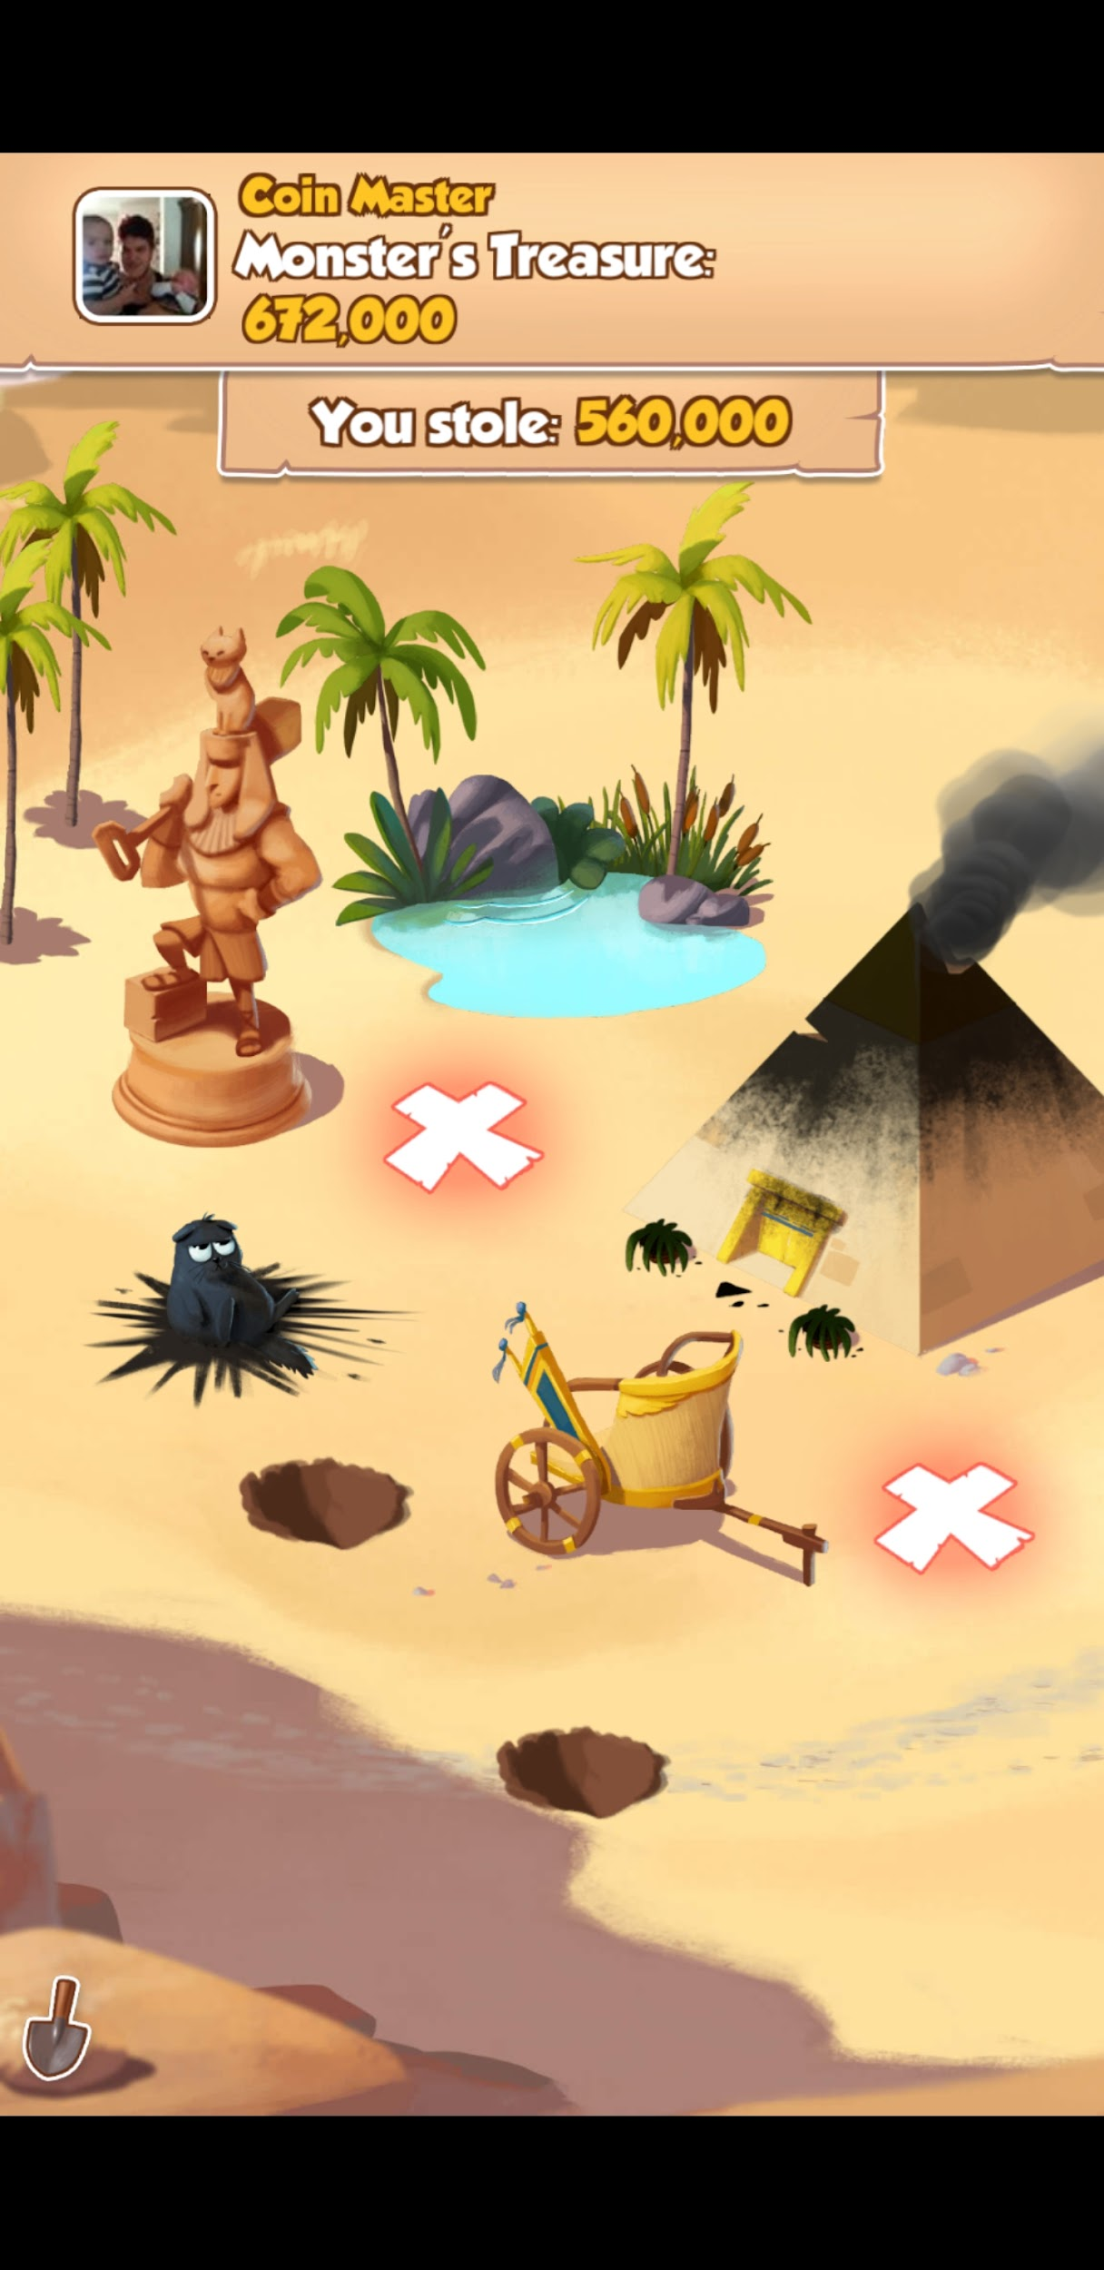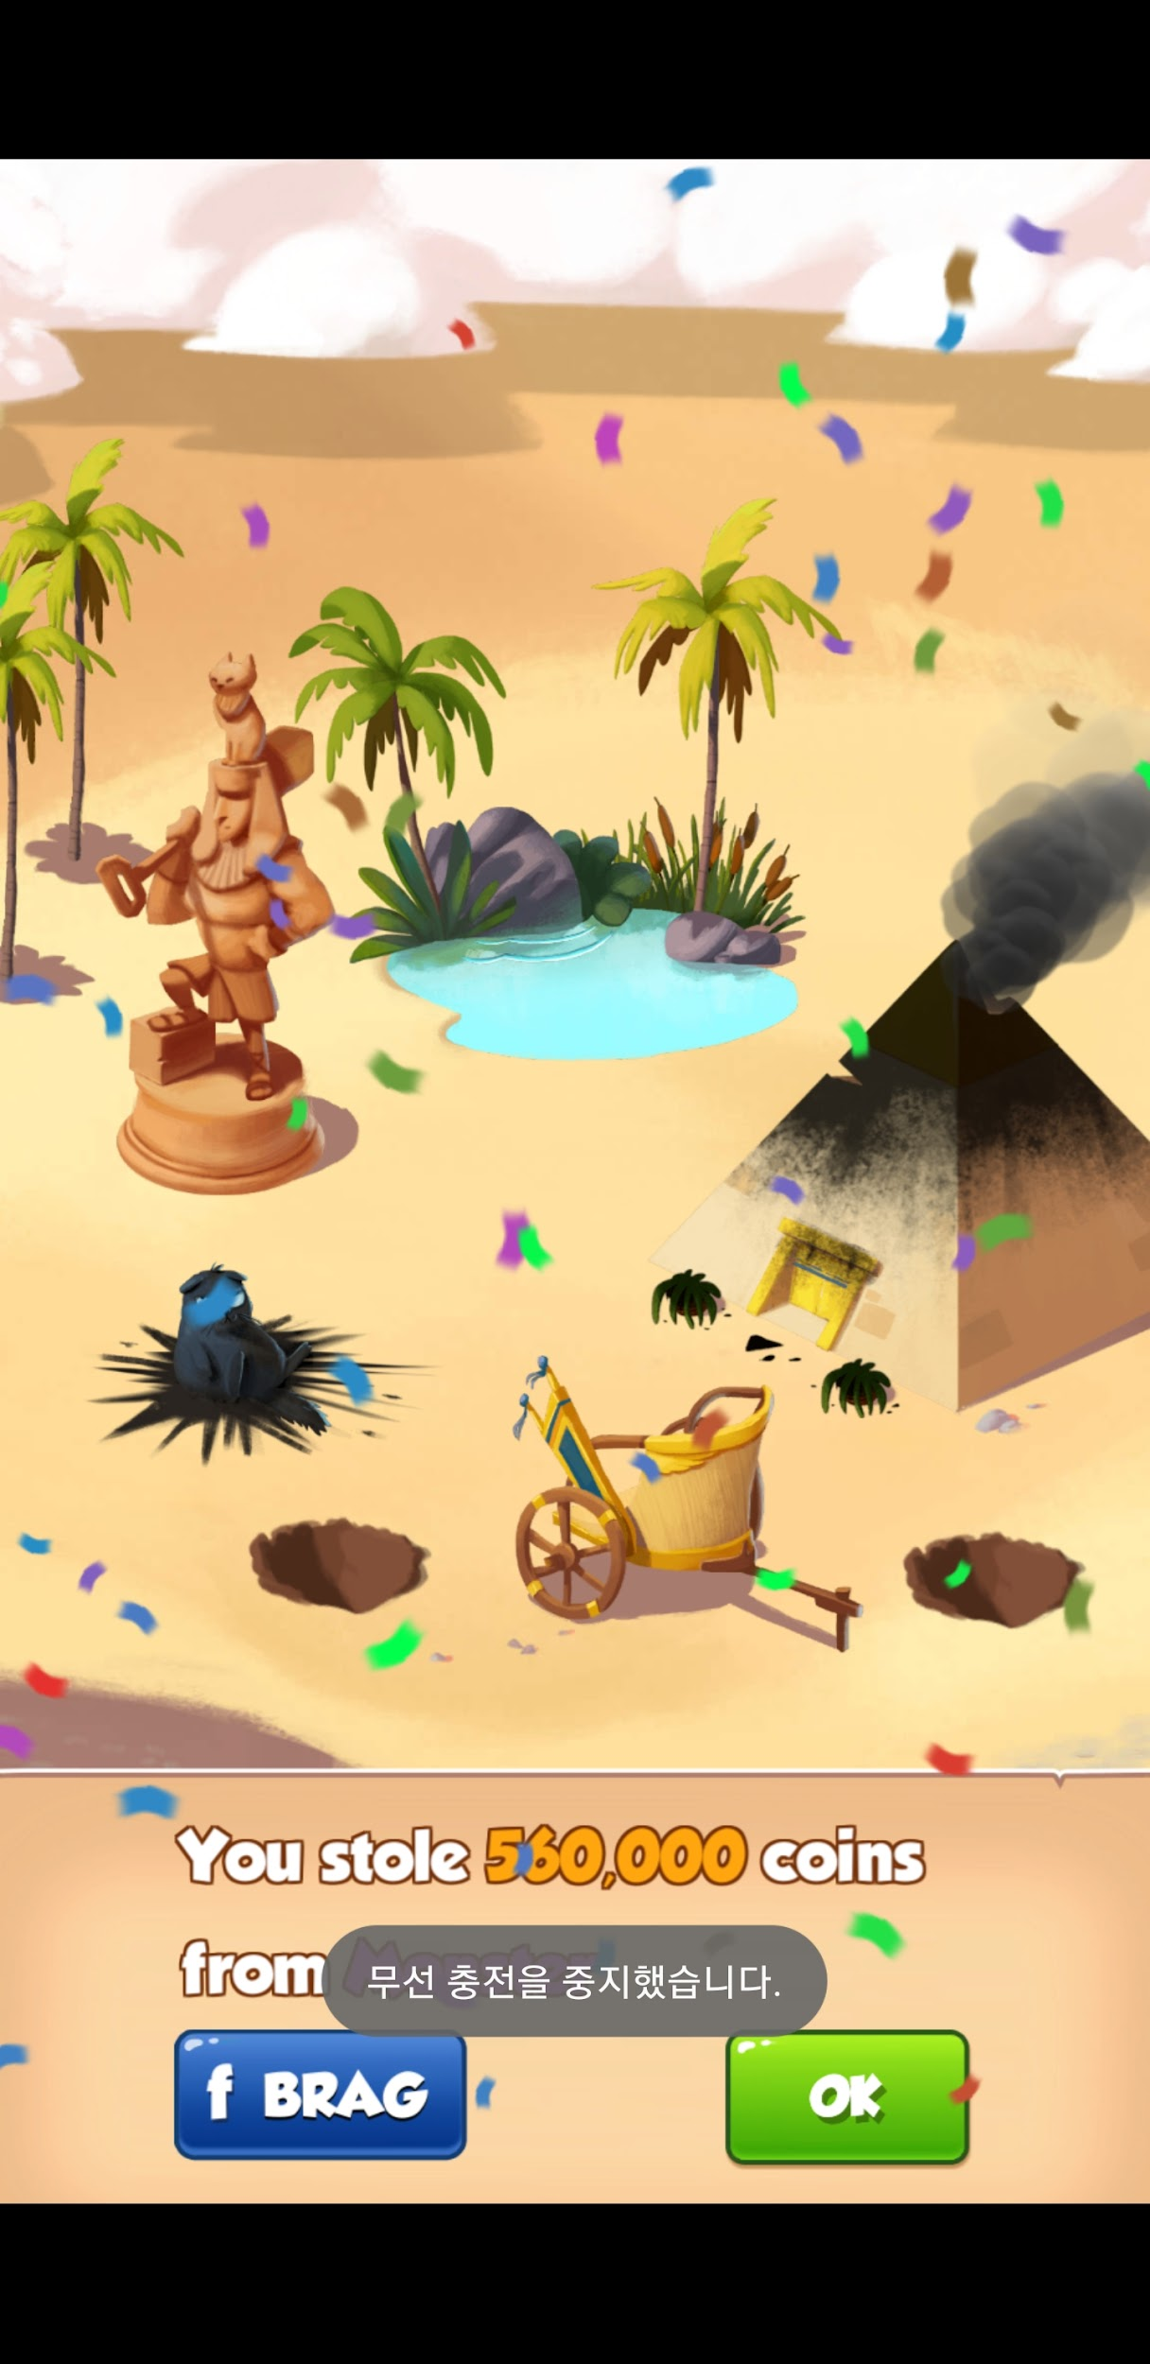
     2. 최상단 상대의 정보 표시
        1. 프로필 이미지
        2. 대상의 게임 이름
        3. 현재 가지고 있는 보유 골드
        4. 하단에는 내가 회수에 성공한 골드
     3. 좌측 하단 남은 훔치기 가능 횟수
     4. 홀 4곳 중 한 곳은 빈 곳임.
        1. 확률 관리 함(“기타 정보” 테이블 참조)
        2. 빈 곳이 한 번이라도 나오면 다음번에는 무조건 당첨
           1. 메인 홀 or 서브 홀
        3. 메인 홀이 당첨 되면 서브 홀 or 빈 곳 중에 하나가 나옴
        4. 훔치기결과를 케이스별(순서 무관) 확률 값으로 관리
           1. 메인 / 서브 / 서브
           2. 메인 / 서브 / 실패
           3. 서브 / 서브 / 실패
        5. 이용자의 선택과는 관계없이 훔치기에 진입하는 순간 서버에서 결과를 이미 결정해둠
     5. 마을 화면
        1. 현재 마을의 건설 상태를 표현
        2. 훔치기 가능한 위치
           1. 상태 표시 - 훔치기 전 / 후
        3. 카메라 포커싱
           1. 화면에 입장하면 홀 4곳 중 한 곳을 랜덤하게 선택하여 포커싱 해줌.
           2. 훔치기를 진행 하면 남은 3곳 중 한곳을 다시 랜덤하여 선택하여 포커싱 해줌.
           3. 이용자가 직접 화면을 조작하여 다른 곳을 선택할 수 있음
     6. 훔치기 결과 화면
        1. 훔치기에 대한 결과 화면 출력
        2. 3곳 모두에게서 골드를 획득하면 퍼펙트 메세지 출력
        3. 페이스 북 자랑하기 버튼
           1. 계정 연동이 안되어 있다면 계정연동으로 먼저 넘어감
           2. 계정 연동을 하고 나면 현재 화면으로 돌아옴
        4. 닫기 버튼
  2. 다른 이용자 마을 화면(공격하는 이벤트)
     1. 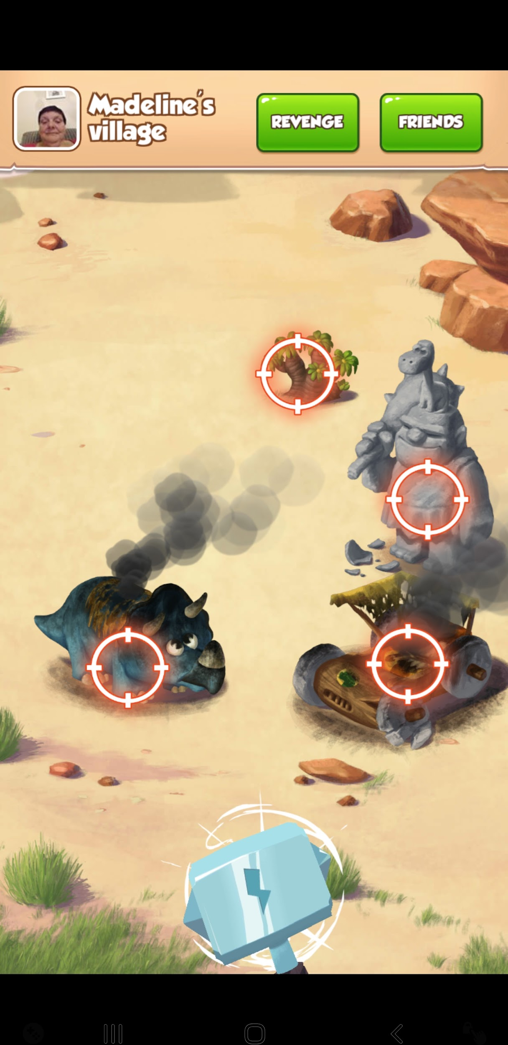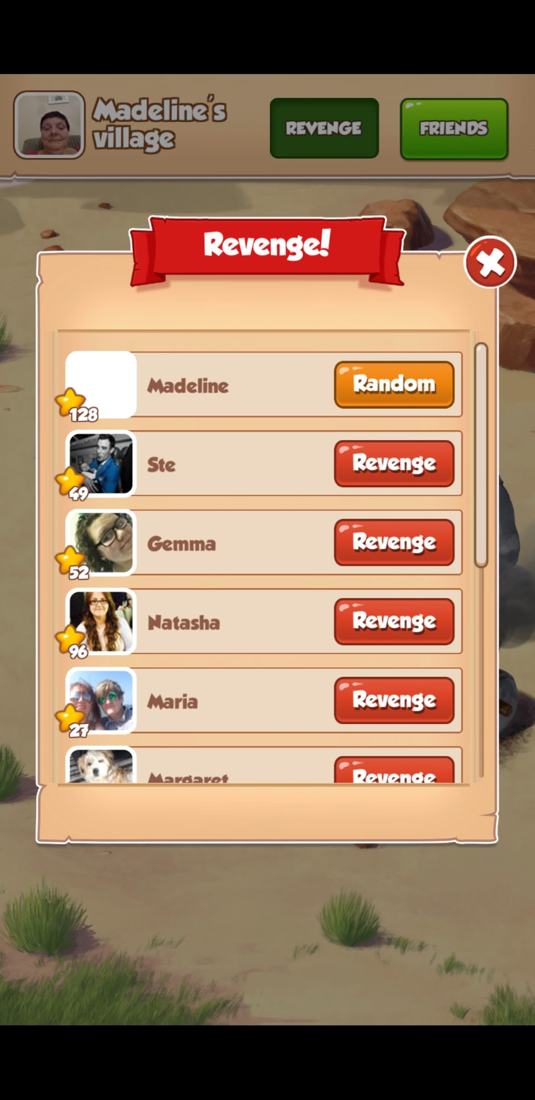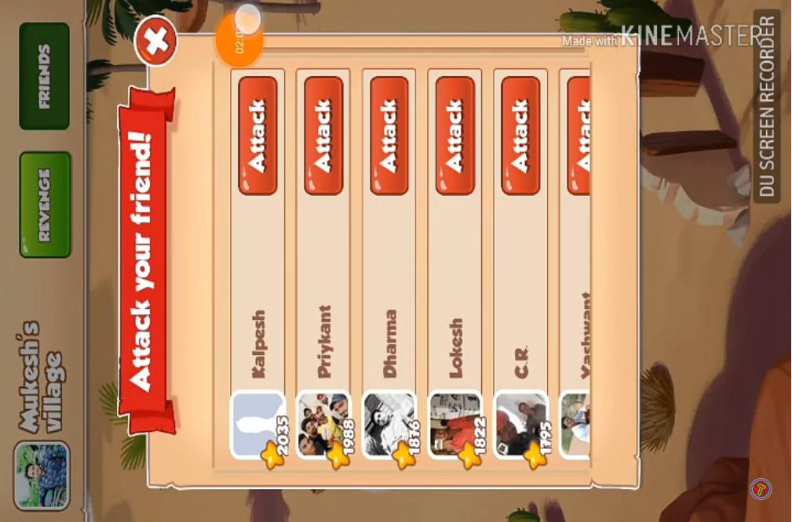
     2. 최상단 상대의 정보 표시
        1. 프로필 이미지
        2. 대상의 게임 이름
        3. 복수 버튼
           1. 최상단 랜덤 버튼

기존 룰렛 화면에서 대상으로 선정된 플레이어를 표시하고 그 대상의 마을로 이동함.

대상이 공격할 건물이 없어 다른 이용자로 대체되었을 경우 추가로 랜덤으로 돌리지 않고 동일 이용자의 마을로 이동

* + - * 1. 현재 시간 기준으로 최근 나를 공격한 10인의 이용자를 표현

없을 경우 표시 안함

* + - * 1. 대상자의 표현 정보
        2. 프로필 이미지 / 게임 이름
        3. 이중에서 대상자의 리벤지 버튼을 터치 시 해당 대상자의 마을로 이동
      1. 친구 버튼
         1. 친구 리스트 출력
         2. 친구의 마을로 갔을 때 아직 건물이 하나도 건설이 안되어 있을 수 있음.
         3. 이미 건물들이 모두 파괴가되어 공격을 할 수 없을 수 있음.
         4. 나의 친구들을 모두 출력

가장 상위는 최근 접속 시기가 빠른 순으로 표시

* + 1. 중앙 하단 남은 공격 가능 횟수
       1. 1회만 가능
    2. 마을 화면
       1. 현재 마을의 건설 상태를 표현
       2. 공격 가능한 위치
       3. 마을 화면은 현재 공격을 받는 대상의 지금 모습을 보여줌
       4. 카메라 포커싱
          1. 화면에 입장하면 현재 까지 건설 된 건물 중 한 곳을 랜덤하게 선택하여 포커싱 해줌.
          2. 파괴된 건물은 포커싱 해주지 않음.
          3. 건물이 모구 파괴어 포커싱을 해줄 수 없을 때에는 제일 마지막 타일의 파괴된 건물을 포커싱해줌
          4. 이용자가 직접 화면을 조작하여 다른 곳을 선택할 수 있음
    3. 공격할 건물 선택
       1. 성공 시 성공 이펙트와 함께 골드 획득 연출
       2. 쉴드로 방어가 될 경우 실패 이펙트  
          (골드 획득은있지만 결과 화면에서만 보여줌)
    4. 공격 결과 화면
       1. 공격에 대한 결과 화면 출력
       2. 페이스 북 자랑하기 버튼
          1. 계정 연동이 안되어 있다면 계정연동으로 먼저 넘어감
          2. 공격이 쉴드에 막히면 자랑하기 버튼이 안뜸
       3. 닫기 버튼

1. 메뉴
   1. 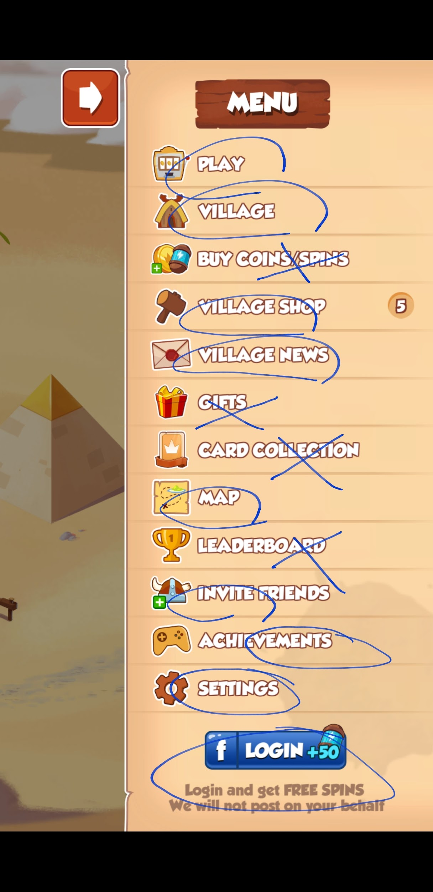
   2. 메뉴 닫기 버튼
   3. 플레이
      1. 룰렛 화면으로 돌아감
   4. 빌리지(마을 화면)
      1. 빌리지 화면으로 돌아감
   5. 빌리지 샵(건설) -> 제거
      1. 빌리지 화면에서 건설 UI가 출력된 상태로 전환 됨
   6. 빌리지 뉴스
      1. 빌리지 화면에서 빌리지 뉴스 팝업이 열려있는 상태로 전환 됨
   7. 맵
      1. 챕터에 대한 전체 항목이 노출됨
      2. 현재 내가 있는 맵을 포커싱 하여 보여줌
      3. 밑으로 내리는 제스쳐를 하면 상위단계가 보여지면  
         위로 올리는 제스쳐를 하면 하위단계가 보여짐
   8. 친구 초대
      1. 페이스 북 친구에게 초대를 보낼 수 있음
      2. 1일 횟수제한이 있음
      3. 친구 초대를 보내면 스핀이 회복 됨
   9. 업적
      1. 구글계정 연동 시 구글 업적 화면 출력
      2. 애플계정 연동 시 애플 업적 화면 출력
      3. 게스트 계정일 경우 연동 팝업 요청 출력
         1. 그냥 처음부터 바로 연동 시켜버리면 안되나요?
         2. 계정정책 검토 필요
      4. 리더보드
         1. 플레이 진행 행위에 따라서 점수 획득
            1. 리더보드는 하나만 사용
            2. 점수 계산식  
               챕터 완성 100 +  
               스핀 소비 100개당 1 +  
               페이스북 포스팅 10(클라가 보낸 것만 알면 안함) +  
               페이스북 친구초대 10(클라가 보낸 것만 알면 안함)
         2. 카테고리 - 피쳐드 이슈에 속하지 않으므로 하지 않음
            1. 친구
            2. 지역
            3. 글로벌
      5. 도전 과제(계정 누적 방식)
         1. 행위 유형
            1. 건물 건설하기
            2. 건물 수리하기
            3. 골드 10,000개 소비하기
            4. 스핀 50개 소비하기
            5. 공격 하기
            6. 습격 하기
         2. 점수 계산식
            1. 각 행위별 별도의 점수를 세팅
            2. 행위를 할때 마다 점수가 누적됨
            3. 최대 점수 10,000점
            4. 최대 점수에 도달하면 더이상 누적 되지 않음
   10. 세팅
       1. 사운드 출력(BGM / 효과음)
       2. 언어 설정
          1. 디폴트는 디바이스의 언어를 따름
          2. 준비한 언어 중 디바이스 언어와   
             맞는 것이 없을 경우 영어 출력
   11. 페이스북 연동
       1. 페이스 북에 계정 연동하는 기능
       2. 계정 연동이 되어 있다면 해당 버튼은 사라짐
   12. 공통사항
       1. 이동하려는 화면이 현재 화면과 동일할 경우 메뉴가 닫아짐
2. 상점
   1. 진입 방법
      1. 화면 상단 골드 표시되는 부분의 + 버튼을 터치하여 입장
      2. ~~우측 상단 메뉴 버튼에 넣을지는 추후 논의~~-> 우측 상단 메뉴 버튼에 추가 하기로 결정 (8/7 이상정님)
   2. 카테고리
      1. 스핀 구매
         1. 현금 재화 직접 구매
      2. 골드 구매
         1. 현금 재화 직접 구매
         2. 현재 마을 단계 기준으로 지급 골드금액이 차등적으로 달라짐.  
            구매 금액은 동일. 지급액만 다름  
            예) 1챕터일 경우 1000원으로 1000골드를 구매가능했다면  
             5챕터가 되면 1000원으로 5000골드를 구매가능해짐
         3. 지급액이 달라지는 것은 테이블에 하나씩 값을 넣는 방식
         4. 골드 상점 레벨의 경우 플레이어의 현재 진행 중인 챕터 숫자와 동일함
      3. 홍보 딱지
         1. 신규/베스트 2종만 존재
         2. 2종은 중복으로 사용 할 수 없음.
         3. 해당 딱지는 클라이언트 데이터를 기반으로 출력
         4. 기획단에서 테이블 입력을 통해 상품에 딱지를 붙이는 방식
3. 강제종료 시 처리
   1. 룰렛 진행 중 강제 종료
      1. 스핀은 이미 차감되어 있음.
      2. 재화 지급의 이벤트 일 경우 지급
         1. 골드 / 쉴드 / 스핀
      3. 씬이동 이벤트의 경우 지급 하지 않음(순수하게 날려 먹는 것)
         1. 공격 / 훔치기
   2. 공격 / 훔치기 컨텐츠 이용 중 강제 종료
      1. 스핀은 이미 차감되어 있음.
      2. 중간까지 했던 것은 저장하지 않음.(순수하게 날려 먹는 것)
4. 서버 저장 정보
   1. 계정 고유 ID(시스템 생성)
      1. 페이스북 or 게스트계정
         1. 페이스북 계정으로 로그인하면 애플 / 구글 하위로 연동
      2. 게스트 계정일 경우 게임내 사용 이름
      3. 페이스북 계정일 경우 페이스북 이름을 게임이름으로 사용
   2. 재화
      1. 골드
      2. 스핀 보유 수
      3. 스핀 회복 남은 시간
      4. 쉴드 보유 수
   3. 마을 성장 상태
      1. 현재 챕터
         1. 진행 중인 타일(활성화 완료된 타일)
      2. 건물의 파괴 유무
      3. 마지막으로 전체 회수 버튼을 누른 시간
         1. 이전 챕터보상을 가져올 수 있는지에 대한 판단공격
   4. 최근 이벤트 발생 이용자
      1. 최대 20건 저장
         1. 나를 공격한 이용자 10인
         2. 나를 훔쳐간 이용자 10인
   5. 접속 종료 후 훔치기를 당했는지 여부
   6. 행위 선정된 대상(랜덤) -> 처리하지 않음. 중도 종료되면 버림 처리
      1. 대기 상태
      2. 공격 중
      3. 훔치기 중
         1. 훔치기 한 상태 정보(좌표 및 성공 여부)
   7. 페이스북
      1. 일 단위 현재 포스팅 수
      2. 일 단위 친구 초대 수
   8. 광고
      1. 일 단위 광고를 본 횟수(보상을 받아 간 수)
   9. 이전 게임 진행 상태 -> 처리하지 않음.
      1. 공격중이었는지 훔치기 중이었는지 등...
5. 테이블 사용
   1. 기타 정보(기타 정보.xlsx)
      1. ~~골드(소) 골드 지급 값~~
      2. ~~골드(중) 골드 지급 값~~
      3. ~~골드(대) 골드 지급 값~~-> 위 내용은 수정함  
         챕터 테이블로 이동하여 플레이어의 현재 챕터 기준으로 지급하도록 처리 함.
      4. 스핀 누적 최대 값
      5. 스핀 1회 회복 값
      6. 스핀 1회 회복에 요구되는 시간 값(초)
      7. 룰렛 1회에 소비되는 스핀 값
      8. 페이스 북 연동 시 지급되는 스핀 값
      9. 페이스 북 연동 시 지급되는 골드 값
      10. 페이스 북 포스팅 시 지급되는 스핀 값
      11. 페이스 북 1일 가능한 포스팅 수
      12. 페이스 북 친구를 초대하면 얻을 수 있는 스핀 값
      13. 페이스 북 1일 친구 초대 가능한 수
      14. 골드 획득 광고
          1. ~~광고 1회당 지급 골드~~  
             -> 위 내용은 수정함  
             챕터 테이블로 이동하여 플레이어의 현재 챕터 기준으로 지급하도록 처리 함.
          2. 1일 획득 가능한 최대 수(코인마스터는 별개로 계산)
      15. 스핀 획득 광고
          1. 광고 1회당 지급 스핀
          2. 1일 획득 가능한 최대 수(코인마스터는 별개로 계산)
      16. 공격 성공/실패 시 금액
          1. ~~공격 성공 실패에 따른 고정된 금액 지급~~  
             -> 위 내용은 수정함  
             챕터 테이블로 이동하여 플레이어의 현재 챕터 기준으로  
             금액을 책정하도록 함.  
             (주의 공격 받는 대상의 챕터를 기준으로 하지 않음)
      17. 훔치기 금액 계산식
          1. 메인 홀 1 - 대상의 전액1/2 * 4/6
          2. 서브 홀 2 - 대상의 전액1/2* ⅙
      18. 훔치기 당첨 확률(이거 할 거임?)
          1. 메인 홀 1 - 10%
          2. 꽝 - 80%
          3. 나머지는 서브 홀
   2. 룰렛 테이블(룰렛.xlsx)
      1. 룰렛 결과 케이스 별 확률 및 효과(룰렛확률과 효과 시트)
         1. 골드냐 공격이냐결정하는 확률
         2. 골드의 경우 1, 2개일때와 3개가 모두 같은것일 때의 배수가 다름. 무조건 3개 맞는게 최고임.  
            골드(소), 골드(소), 골드(대) 보단   
            골드(소), 골드(소), 골드(소)가 더 좋게 되어야 함
         3. 케이스별 확률을 넣은 이유는  
            2개가 채워진 상태에서 마지막 슬롯이 완성되는 쫄깃함을  
            확률로 조절해주기 위함.  
            즉, 관리가 필요한 결과는 확률로 제어를 하는 방식
         4. Level기준 논의 필요
      2. 룰렛 슬롯별 아이콘 배치 순서(룰렛 슬롯 배치 시트)
         1. 코어한 플레이어는 아이콘의 배치 순서가 고정되어있음을 눈치채고 슬롯별 멈추는 이미지들을 보고 예상을 할 것
      3. 슬롯별 멈추는 시간(룰렛 슬롯 시간 시트)
         1. 1번 슬롯이 멈추면 그 이후부터 N초후   
            2번 슬롯 멈추고 N초후   
            3번 슬롯 멈춤
         2. 테이블의 ID 1은 1번 슬롯이라는 의미  
            테이블 ID 2는 2번 슬롯이라는 의미
         3. 멈추는 시간은 Min Max 사이의 균등 랜덤 값으로 적용
   3. 룰렛 보정 테이블(룰렛 보정.xlsx)
      1. 적용할 챕터 번호 Min / Max
      2. 첫/두/세번째 슬롯 결과
      3. 룰렛결과에 따른 보정 횟수
         1. 여기 정의된 수치가 도달할 때 까지 왼쪽의 결과가 안 나온다면  
            다음 돌릴 때에는 무조건 슬롯 결과가 정해져서 나옴
            1. 동률로 나와야 할 슬롯 결과가 겹쳐질 경우 인덱스 순으로 순차적으로 나옴
         2. 결과는 왼쪽에 세팅되어 있는 슬롯 결과.
         3. 이 수치는 룰렛이 돌리던 중 한 번이라도 나오게 되면 리셋됨  
            자연에 의한 것 이건 보정에 의한 것이건 리셋됨.
         4. 이 수치는 스핀 소비 된 수를 기준으로 체크함
      4. 반복 처리 여부
         1. 0으로 세팅하면 무한으로 해당 보정이 적용됨.
         2. 1 이상일 경우 제한 된 횟수만 적용
            1. 1이면 1번만 보정 적용 이후 자연 확률에 의존
            2. 2이면 2번마 보정 적용 이후 자연 확률에 의존….
   4. 챕터 테이블(챕터.xlsx)
      1. 챕터 번호
      2. 사용하는 맵 리소스 이름
      3. ~~카메라 정보~~(맵 리소스에 정보저장하는 것으로 변경)
         1. ~~위치 정보~~
         2. ~~FOV~~
         3. ~~회전 정보~~
      4. 챕터 맵 타일 테이블의 그룹 인덱스
      5. 랜덤 박스 테이블의 그룹 인덱스
      6. 챕터 클리어시 지속 획득하는 건물 충전 보상 시간(분)
      7. 챕터 클리어시 지속 획득하는 건물 충전 보상 최대 저장 횟수
      8. 챕터 클리어시 지속 획득하는 건물 충전 보상 골드
      9. 챕터 클리어시 지속 획득하는 건물 충전 보상 스핀
      10. 클리어 챕터 패시브 보상 - 최대 보유 스핀 수 증가 효과
          1. 여기에 입력된 값으로 최대 보유 스핀 수로 적용되는 개념  
             (디폴트 값 SPIN_STACK_MAX 50에 여기 있는 값을 더함)
          2. 디폴드 값 + 마지막으로 완성된 타일의 보상 값 BuildingRewardMaxSpin (타일의 값 세팅 시 해당 진행도 까지의 누적 합계 보상값을 기입해야함)
          3. 적용 예시 )   
             4챕터 진행 중 최대 값 4건물 건설 시

현재 최대 값 **64** = SPIN_STACK_MAX **50** + 건물 **14**

* + 1. 클리어 챕터 패시브 보상 - 배수효과
       1. 여기에 입력된 값으로 배수효과가 적용되는 개념  
          (디폴트 값 SPIN_SPEND 1에 여기 있는 값을 더함)
       2. 디폴드 값 + 마지막으로 완성된 타일의 보상 값 BuildingRewardMultiple (타일의 값 세팅 시 해당 진행도 까지의 누적 합계 보상값을 기입해야함)
       3. 적용 예시 )   
          4챕터 진행 중 배수 값 2건물 건설 시  
          현재 배수 값 **4** = SPIN_SPEND **1** + 건물 **3**
    2. 현재 플레이어 가 진행 중인 챕터 기준
       1. 골드(소) 골드 지급 값
       2. 골드(중) 골드 지급 값
       3. 골드(대) 골드 지급 값
       4. 광고 1회당 지급 골드
       5. 공격 성공 골드
       6. 공격 실패 골드
  1. 챕터 맵 타일 테이블(챕터 맵 타일.xlsx)
     1. 그룹 인덱스
     2. 타일 순서(1~순차적으로 증가)
     3. 각 타일별 활성화 비용
     4. 각 타일별 건설 가능한 건물 정보
        1. 건물별 건설 금액
        2. 건물별 수리 금액
        3. 건물 효과
           1. 없음
           2. 골드 효과

일정 시간마다 N골드가 충전

~~최대 N골드가 충전되면 더 이상 저장되지 않음.~~

* + - * 1. 스핀 효과

일정 시간마다 N스핀이 충전

~~최대 N스핀이 충전되면 더 이상 저장되지 않음~~

* + - * 1. 보유 가능 스핀의 최대 수 증가

한 번 건설을 하게 되면 해당 계정에 영구히 적용되는 패시브 효과

일정 시간에 의해 회복되는 스핀의 최대 보유수가 증가하여 이 건물이 많은 플레이어는 디폴트 50을 넘어서 많은 양의 스핀을 자연 회복 시킬 수 있음.

* + - * 1. 스핀 배수 증가

한 번 건설을 하게 되면 해당 계정에 영구히 적용되는 패시브 효과

이 건물을 많이 건설할수록 룰렛을 돌릴 때 한 번에 소모할 수 있는 배수가 커짐.

* + - 1. 건물 효과에 따른 아이콘 이미지
         1. 건물이 건설중일 때 건물 위에 출력되는 2D 아이콘
      2. 건물 효과 충전 시간
         1. 이 컬럼에서 정의한 시간(초)에 도달하면 누적된 보상 값들이 충전 됨.
      3. 현재 건설된 타일 기준 최대 누적 저장 가능 횟수
         1. 이 컬럼에서 정의한 횟수까지만 누적 저장이 됨.
         2. 이 컬럼에 3이 정의되어 있고  
            건물 효과 충전 시간이 10초라면,  
            30초까지 충전이 진행됨. 이후는 더이상 충전안됨
      4. 골드 효과 충전 값(누적으로 입력)
      5. 스핀 회복 충전 값(누적으로 입력)
      6. 최대 스핀 효과 적용 값(누적으로 입력)
      7. 배수 효과 적용 값(누적으로 입력)
      8. 누적 규칙 공통 적용
         1. 누적 값은 해당 챕터에서만 유효함.  
            다음 챕터로 넘어가면 해당 챕터의 정보로 리셋됨
         2. 최대 스핀 값 증가 적용 예시 )   
            4챕터 플레이 중인 유저  
            3챕터의 최대 스핀 값 증가 10으로 입력  
            4챕터 현재 타일의 최대 스핀 효과 값 3으로 입력   
            현재 최대 값 **63** = SPIN_STACK_MAX **50** +   
             3챕터 **10** + 건물 **3**
  1. 랜덤 박스 테이블(랜덤박스.xlsx)
     1. 동일 그룹내 가중치를 적용
        1. 한 그룹내에서는 한 라인만 선택됨
     2. 골드 / 쉴드 / 스핀 3종 중 하나를 지급
     3. 보상 컬럼을 2개 세팅하여 동시에 2가지의 아이템을 지급할 수 있음
  2. 텍스트 테이블(문자열.xlsx)
     1. 각종 게임내 메세지
     2. 글로벌 대응을 위한 언어별 기능 추가 필요
     3. 디폴트 플레이어 이름(게스트용)
  3. 이넘 테이블(디파인.xlsx)
  4. 상점 테이블(상점.xlsx)
     1. 카테고리 구분
        1. 스핀 / 골드만 구분
     2. 상품 아이콘 이미지
        1. 이미지 파일명 입력
     3. 이벤트 아이콘 이미지
        1. 상품 이미지 위에 띠 형태로 붙이는 것
        2. 베스트 상품과 신규 상품 두 가지 형태
     4. 구매 금액
        1. 스토어에서 정보를 받아 오는 것을 기본으로 하지만 못 받을 경우 해당 데이터를 참조 하여 표시
        2. $를 기준으로 금액 입력하고 표시
        3. 재화 형태는 해당 국가의 재화를 표기
     5. 상품 코드 Aos/Ios
     6. 소팅 순서
        1. 카테고리안에서의 우선순위임
        2. 숫자가 높은 것이 최상위로 배치 됨
        3. 동일 숫자일 경우 인덱스가 높은 것이 상위로 배치됨
     7. 지급 보상 인덱스
        1. 상점 세부 테이블의 그룹값을 참조하여 출력
  5. 상점 세부 테이블(상점 세부.xlsx)
     1. 지급 보상 인덱스
        1. 그룹 형태로 되어 있음
        2. 같은 그룹일 경우 플레이어의 현재 챕터 정보에 따라서 보상값이 달라짐.
     2. 플레이어의 현재 진행 중인 챕터 기준
        1. 현재 챕터의 Min, Max 값을 기준으로 보상을 세팅함
     3. 지급 보상 종류
        1. 골드/스핀 2가지 유형만 존재함
     4. 지급 보상 값
        1. 실제로 지급하게 되는 값
        2. 상품의 이름이기도 함
  6. 상점 세부 테이블
  7. 기타 테이블
     1. 공격 및 훔치기 대상으로 적용되지 않는 이용자층에 대한 구분점
  8. 공통 사항
     1. 개인화 서비스가 반영될 수 있는 테이블 구조

1. 알림기능(차후 구현)
2. 컨텐츠 (차후 구현)
   1. 무료 룰렛
   2. 콜렉션
3. 튜토리얼 기능 (차후 구현)
   1. 시작하자마자 마을 건설
   2. 룰렛으로 넘어가서 골드3 - 공격 -골드 - 방어 - 골드 - 스핀(10)  
      공격 실제 자가 수행 유도  
      레이드 튜토 진행 - 이후 실제 이용자 대상 편입
   3. 튜토리얼 완료 안하고 종료하면 초기화됨
4. CDN 패치 기능(차후 구현)
   1. 빌드에 모든 리소스 포함
5. 운영툴 기능(차후 구현)
   1. 게임내 공지
   2. 계정 정보 수정
6. 리소스 필요 작업 리스트업
   1. UI
      1. 타이틀
      2. 빌리지 화면
         1. 내 마을(건설)
            1. 건물 관리 팝업 포함
         2. 훔치기 상태
            1. 결과 화면 포함
         3. 공격 상태
            1. 리벤지 팝업
            2. 결과 화면 포함
      3. 룰렛 화면
      4. 메인 메뉴
         1. 빌리지 뉴스 팝업
         2. 맵 팝업(논의 필요)
         3. 친구 초대 팝업(페이스 북)
         4. 업적 팝업
         5. 세팅 팝업
      5. 공통
         1. 광고 영상 팝업
         2. 메세지 유형
            1. 메세지 박스
   2. 아이콘
      1. 슬롯 머신의 내부 아이콘(이벤트 유형 포함)
      2. 게스트 디폴트 프로필 이미지
   3. 건물
   4. 연출(이펙트)
   5. 사운드
      1. BGM
      2. 효과음
7. 공통 규칙
   1. 하루 초기화에 대한 기준은 00시
   2. 모든 재화들은 보유 최대 값이 넘어가면 버림처리
      1. 스핀은 누적 저장이 되는 방식으로 되어 있음(코인 마스터)
      2. 스핀만 예외처리 함. 스핀은 계속 누적 됨.(기본 회복 범위 이상의 값)
   3. 이용자 레벨 = 현재 챕터 레벨과 동일
      1. 성장단계에 따른 구분을 해줘서 공격과 훔치기를 관리.
      2. 쪼렙이 고렙 집에 쳐들어가서 훔치기를 해서 대량의 골드를 얻거나 반대로 고렙이 쪼렙집으로 훔치기를 가게되어서 너무 소량을 얻는 것들을 방지
   4. 서버로부터 통신이 지연되고 있을 때의 처리
8. 약한 네트워크 처리
   1. 룰렛이 돌아가던 중 서버와의 연결이 지연될 경우 룰렛을 계속 회전 시킴.
      1. 약 10초간 연결이 지연될 경우 경고 메세지 출력
   2. 서버와 통신을 시작했는데 연결이 안될 경우 메세지 팝업 출력
      1. 제한 없이 리트라이 진행 가능
9. 페북 포스팅 내용(문자열 테이블 등록 필요)
   1. 페북 포스팅 케이스
      1. 훔치기 자랑하기
      2. 챕터 클리어
   2. 포스팅 이미지
      1. 현재 상태의 게임화면 스크린샷
         1. 훔치기는 피해자의 마을(결과화면)
         2. 챕터 클리어는 나의 마을(이펙트터지고 있는 화면)
   3. 포스팅 문구
      1. “공격자”님이 “피해자”님의 마을을 습격하여 999골드를 약탈했습니다
      2. “플레이어”님이 아름다운 마을을 만들었습니다.
   4. 포스팅 위치
      1. 플레이어 자신의 페이스북에 포스팅
10. 친구 초대 내용
    1. 페이스 북 친구 초대 하기
11. 연출 처리
    1. 연출이 나와있을때의 UI? 입력제한….
    2. 연출 진행 중일때의 예외사항들...
12. < 미구현 항목 >
    1. - 스핀이 없을 때 스핀 버튼 눌렀을 때의 처리
    2. - 스핀/골드 충전
    3. - 토스트 메세지 팝업
    4. - 공격화면에서 리벤지/친구 항목 작동 안함
    5. - 구글/애플 업적(리더보드 포함)
    6. - 페북 포스팅/친구초대 기능
    7. - 챕터 클리어 시 화면 연출 처리
    8. - 각종 UI 연출(버튼및 UI 팝업을 비롯한 전반)
    9. - 상점
    10. - 약한 네트워크처리(기획 필요)
    11. - 로그(기획 필요)
    12. - 개인화(기획 필요)
    13. - 후반 컨텐츠(기획 필요)
    14. (서버 처리되는 부분 전부제외)
    15. 점검 프로세스 만들어둬야 할까...